附件3：
批准立项年份 | 2007
通过验收年份 | 2012

国家级实验教学示范中心年度报告
（2019年1月1日——2019年12月31日）

实验教学中心名称：化学化工实验教学示范中心
实验教学中心主任：钟秦
实验教学中心联系人/联系电话：张舒乐/15250996311
实验教学中心联系人电子邮箱：shulezhang@163.com
所在学校名称：南京理工大学
所在学校联系人/联系电话：钟筱萍/025-84315267

2020年4月23日填报
第一部分 年度报告编写提纲（限5000字以内）

一、人才培养工作和成效
（一）人才培养基本情况。
南京理工大学化学化工实验教学中心（下简称“中心”）前身为1953年成立的哈尔滨军事工程学院火炸药专业基础化学实验室。优良的“哈军工”精神，培养出我校王泽山、田禾、卢柯院士为代表的一大批杰出化工和军工专家。“中心”1999年被评为“江苏省高等学校省级实验教学中心”，2007年被授予“江苏省高校实验教学示范中心”，2007年被批准为“国家级实验教学示范中心建设点”，2012年“国家级实验教学示范中心建设点”通过验收。
“中心”秉承“哈军工”的优良传统，在实验教学中不断改革，形成了“加强基础，注重实践、培养能力、激励创新”的教学理念，实施以学生为本、以教师为主导，以学生能力培养为核心的实验教学方法，构建并实施了“课程实验、科研训练、实习”三层次实验教学体系，建立了与之相适应的实验教学平台和教学团队，建立了网络化实验教学和实验室管理信息平台，实行了实验室全天候开放的制度，编写出版了配套的《大学化学实验》、《化工实验》等10多部教材。
“中心”承担了我校化学化工实验的教学任务，专业覆盖化工学院、环生学院等，实验开出率100%，年实验人时数约4.5万。2019年度，在满足服务于全校化学化工实验的基础上，在开放性实验和科研训练方面满足化工学院全部学生需求；支撑“高分子材料与工程”专业完成第二轮工程教育认证现场考查；化工虚拟现实模块及化工仿真模块中的实物工厂，即年产5万吨乙酸乙酯生产工厂，在满足我校实践任务基础上，支撑了大规模化工认识实习、生产实习等，并实现了面向化工与制药类留学生的开放，教学资源上传江苏省虚拟仿真实践平台，现已面向全省开放。同时该项目获得了国家级虚拟仿真实验项目。
（二）人才培养成效评价等。
2019年度，“中心”所开出的127项科研训练中获批国家级13项、省级4项，学生发表论文33篇，申请发明专利8件，获全国大学生化工设计竞赛特等奖1项，二等奖1项，三等奖2项；华东区化工设计竞赛特等奖1项，二等奖2项；江苏省化工设计竞赛特等奖2项，一等奖1项，二等奖3项；江苏省优秀毕业设计一等奖、二等奖和三等奖各1项；第三届全国大学生化工实验大赛特等奖1项，第三届全国大学生化工实验大赛华东赛区选拔赛特等奖2项以及第七届大学生化学化工联盟实验竞赛特等奖、一等奖和二等奖各1项；依托该平台，“化学反应工程”、“化工设备与机械基础”和“化工认识实习”课程获得了南京理工大学“金课”，“甲醇合成与精制仿真实习”和“3D及VR式化工单元操作虚拟仿真拆装实验”分别获得了南京理工大学校级虚拟仿真项目的资助。中心主任钟秦教授受邀在我校图书馆蔓菁报告厅作“教学改革与教学成果奖培育”专题讲座，并受邀赴江苏大学、盐城师范学院、淮阴师范学院和南京晓庄学院开展专题讲座。同时，成功举办了首届南京理工大学CHEM-E-CAR竞赛，并研制出“紫金葫芦”、“状元”、“军旅”、“漫步月球”以及“理工一号”环保能源小车实物作品，并且“理工一号”环保能源小车成功参与了第三届全国CHEM-E-CAR竞赛，并夺得江苏省第一，全国第九的成绩。此外，依托该平台学生还获得了南京理工大学创新创业大赛二等奖和三等奖各1项。
二、人才队伍建设
（一）队伍建设基本情况。
中心拥有固定人员13人，其中包括2019年引进的“洪堡基金”获得者赵健教授，兼职人员6人，流动人员2人，其中博士后1人，访问学者1人。2019年，进一步借助江苏省品牌专业的建设，“中心”组建了由国家万人计划教学名师钟秦为核心的团队，选派了学院责任心强、能力强的青年教师加入到团队中，团队管理成员以青年教师为主，进行化工实验室、化工原理实验室、虚拟仿真实验室、化学实验室、高分子实验室、材料实验室、制药实验室的日常管理和维护，在此基础上，中心积极聘请实验水平和研究水平高的教师参与到中心的日常实践教学环节。
（二）队伍建设的举措与取得的成绩等。
2019年，深入我校“一院一品”的建设，继续开展了系列的实质工作：“中心”通过政策倾斜在人员上、经费和实验室上实现了独立管理，在人员上“中心”设置专任岗位，保证实验教师全身心投入到“中心”的实践教学和管理上，同时，在管理上分工明确，化工实验室、化工原理实验室、虚拟仿真实验室、化学实验室、高分子实验室、材料实验室、制药实验室均有负责人，各负责人参与了实验室置换、安全升级、开放共享等工作，取得了显著成效。
同时，优化团队合作机制，强化青年教师培养，促进教学团队建设的可持续发展。教学促进科研，科研反哺教学，教学科研良性互动，中心负责人为首的团队发表的高水平SCI论文数量连续4年获学院前三，形成了一支热爱教学钻研教学的团队，“化学工程系列课程”教学团队获国家级教学团队，获江苏省教科系统“工人先锋号”。
三、教学改革与科学研究
（一）教学改革立项、进展、完成等情况。
(1) 支撑“化工设计系列课程与活动耦合提升本科生工程设计与创新能力的探索与实践”获得江苏省教改立项
以“中心”教学理念、教学平台以及教学成果为重要支撑，以化工设计大赛要求为依托，通过耦合课堂教学时间和课外活动时间，形成对应的培养方案和教学大纲（含竞赛要求），打通“化工原理课程设计-化工概念设计-化工设计大赛-化工课程设计” 的关键环节(如图1)，包括三种闯关、阶段汇报评比、校内竞赛活动的组织和管理、课程质量监控和化工设计社团活动监控等。在此基础上，结合课程特点对工程教育认证能力指标点进行再分解，覆盖全部的十二大能力。在各课程中，串联和优化工艺论证、工艺设计、设备选型、设备设计、车间设计、厂区设计、安全环保、节能降耗、创新对比、经济核算等环节，使之成为整体，保证学生系统学习。同时，强化课程形成性评价，保证学生学习到和掌握各知识点，实现人人成才，另外，将竞赛专家评分与课程考核整合并优化，保证课程考核的合理性和准确性，以此为基础进行课程结束评价，最终结合工程认证的内部评价和外部评价对各课程进行持续改进，从而保证学生能力满足社会和行业发展需求。
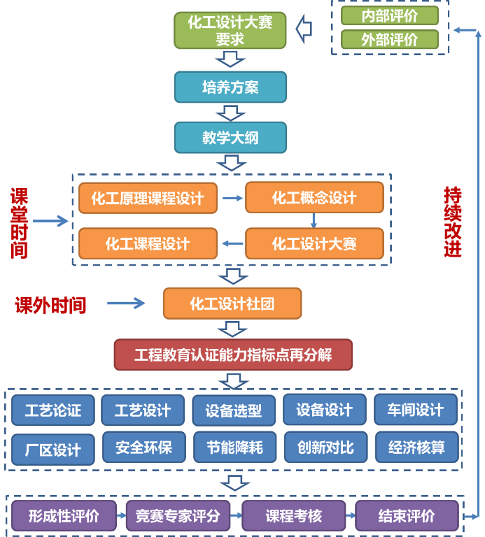
图3.1 本课题研究思路
(2) 支撑“高能炸药的超细化虚拟仿真实验”获得国家级虚拟仿真项目
以“中心”教学理念、教学平台以及教学成果为重要支撑，依托南京理工大学兵器科学与技术双一流建设学科，基于国家特种超细粉体工程技术研究中心先进的工程化科研成果，立足于王泽山院士所从事的火炸药研究领域，设计高能炸药的超细化虚拟仿真实验项目。通过人机交互，学生自主学习安全及设备原理等理论知识，了解高能炸药超细化的工艺过程和操作要点，自主设计工艺参数，掌握参数对产物粒度的影响规律。
(3) 支撑“化工原理”课程获得国家级在线开放课程
以“中心”教学理念、教学平台以及教学成果为重要支撑，依托我校化工原理国家精品课程和国家精品资源共享课程，以及江苏省在线开放课程立项建设，构建线上开放课程平台和虚拟仿真实践平台，为线下互动课堂提供优质资源。线上开放课程平台设置4个功能模块：①文本资源模块包括课程介绍、教学大纲、课件、编写出版的《化工原理》国家级规划教材等；②授课视频模块包括知识点视频(80个)；③考试模块包括考试系统、各章测验和作业等；④素材库模块包括单元设备的原理、结构与操作等三维动画。虚拟仿真实践平台设置3个功能模块：①化工原理认识实习，其中“5万吨/年乙酸乙酯虚拟仿真实习”评为国家级虚拟仿真实验项目；②化工原理实验；③化工原理课程设计。
课程以动量、热量和质量传递为主线，简明而不失系统地引出了化工单元操作过程的基本理论，突出化工过程的物理本质、工程分析方法和机械蒸汽压缩MVR蒸发等最新化工单元操作，同时把价值引领的关键元素—世界观、绿色发展以及国家最高科技奖获得者王泽山院士“祖国的需要就是自己一生的追求”等家国情怀元素融入其中。课程以处理工程问题的方法论为另一条主线，阐述处理化工单元操作实际问题的方法，以及如何应用基本理论来解决问题，从线上的理论讲授与虚拟仿真实践两方面来培养学生的单元操作选择、调控和设计的能力。
(4) 支撑“高分子科学与工程”通过工程教育认证
“中心”在江苏省品牌专业的支持下，实现了“中心”独立运行，化工实验室、化工原理实验室、虚拟仿真实验室、化学实验室、高分子实验室、材料实验室、制药实验室均有责任心较强的教师担任负责人，2019年在开放共享、安全体系和虚拟仿真公共平台的建设上取得了显著的成果，“中心”整体支撑了我校高分子科学与工程专业第二轮认证现场考查，考查专家给予了高度评价。
(5) “中心”成立的创客空间表现优异，通过考核并进入我校X·Space创客空间联盟
（二）科学研究等情况。
(1) 支撑“氟掺杂钒基脱硝催化剂全生命周期关键技术研发与应用”获得江苏省科学技术一等奖
以“中心”的科研平台和科研成果为依托，针对火电燃煤燃气烟气选择性催化还原脱硝(SCR)的钒基催化剂运行温度窗口过窄的卡脖子难题，在863计划、国家自然科学基金等项目资助下，历经十余年，原创性提出“氟掺杂产生氧空位自激发活性钒”理论，实现了钒基脱硝催化剂在220~550℃高效稳定运行，解决了催化剂生产、运行诊断、再生与回收等关键技术问题，获得江苏省科学技术一等奖。
(2) “中心”鼓励科研反哺教学，教学支撑科研的形式，将新颖、前沿、并与本科人才培养方向切合度高的科研成果转化为教学资源，2019年建成了CO₂光热催化系统、CO₂催化加氢制备短链烯烃实验项目等，用于本科专业实验课、科研训练以及毕业设计。“中心”丁杰老师所带的本科毕业论文，获江苏省优秀毕业设计一等奖。
四、信息化建设、开放运行和示范辐射
（一）信息化资源、平台建设，人员信息化能力提升等情况。
“中心”实行信息化与网络化管理，包含中心独立网站以及实践教学管理系统，建成了网络化实验教学和实验室管理信息平台。从信息发布、实验预习、预约、实验项目管理、实验室安排、成绩管理、意见交流等方面，全面实现了网络化管理。针对用户建议，平台不断升级，每次升级后“中心”会组织教师进行培训，保证信息化平台的运行。在虚拟仿真信息化教学方向，“中心”建有分子模拟、化工设计以及仿真操作等信息化资源，“中心”选派具有相关基础的老师进行培训，目前各类课程均有专任教师进行授课。2019年，“中心”重点开展了虚拟仿真实验平台上线的建设，获得了国家级虚拟仿真实验项目；同时，“中心”电子门，3D投影等，都用于教学，使得“中心”的信息化教学水平得到显著提升。
（二）开放运行、安全运行等情况。
“中心”以“实验教学与理论教学、实验教学与科研训练、校内仿真与企业实习”三结合、实验室全天候开放、学生充分参与实践、引导探索式学习、第二课堂“放飞”教学为特点的开放式实验教学方法。 “中心”实验室设计、装修、设施配置以及周边环境以人为本，有规范的物业管理，实验中心有保安人员全天候值班，采用门禁卡进出，智能化管理。实验教学环境清洁、整齐、卫生，有防火、防盗、防破坏基本设备和措施，并且定期检查更换。对易燃、易爆药品有保管措施。在装置方面，针对装置特性建有对应安全设备，如马弗炉上方安装排气口、H₂钢瓶入防爆柜并加装H₂泄露报警器、装置四周标记警示线、水电气路分离等等。同时，“中心”每年举行安全培训大会，各实验授课内容也包含安全培训，从实验最终端保证了“中心”的安全运行。2019年，“中心”在开放运行和安全运行方面的重点工作是：进一步优化学生预约使用制度，再次升级电子门，配有专门老师管理，根据学生预约，远程设定密码并开门，保证实验室开放共享、同时，仿真中心加装指纹识别，远程监控等，保证安全运行。
（三）对外交流合作、发挥示范引领、支持中西部高校实验教学改革等情况。
本中心是我校第一个国家级实验教学示范中心建设点，“中心”在以学生能力培养为核心的实验教学观念、构建有利于培养学生实践能力和创新能力的实验教学体系以及在实验教学队伍的建设、实验室开放与管理等方面所取得的成果和经验，在我校实验教学中心建设和实验室管理工作中被推广。同时，“中心”率先完成“一院一品”建设，同时，“中心”整合的多个实验、仿真和表征平台，学校多次组织各院系实验室领导和老师来“中心”交流学习，带动进了我校实验教学中心的建设和发展。
在对外辐射方面，“中心”作为我校实验教学对外展示的窗口，2019年接待了美国多伦多大学、南洋理工大学等国外高校，以及天津大学、南京林业大学、河北工程大学等30多所国内高校，“中心”的“针对工程创新型人才特质，创建四链融通实践教育体系”的教学理念、创客空间建设思路、校内仿真实物模型等方面得到了认可和推广，扩大了“中心”的影响和辐射。
五、示范中心大事记
（一）有关媒体对示范中心的重要评价，附相应文字和图片资料。
(1) 支撑“高能炸药的超细化虚拟仿真实验”获得国家级虚拟仿真项目
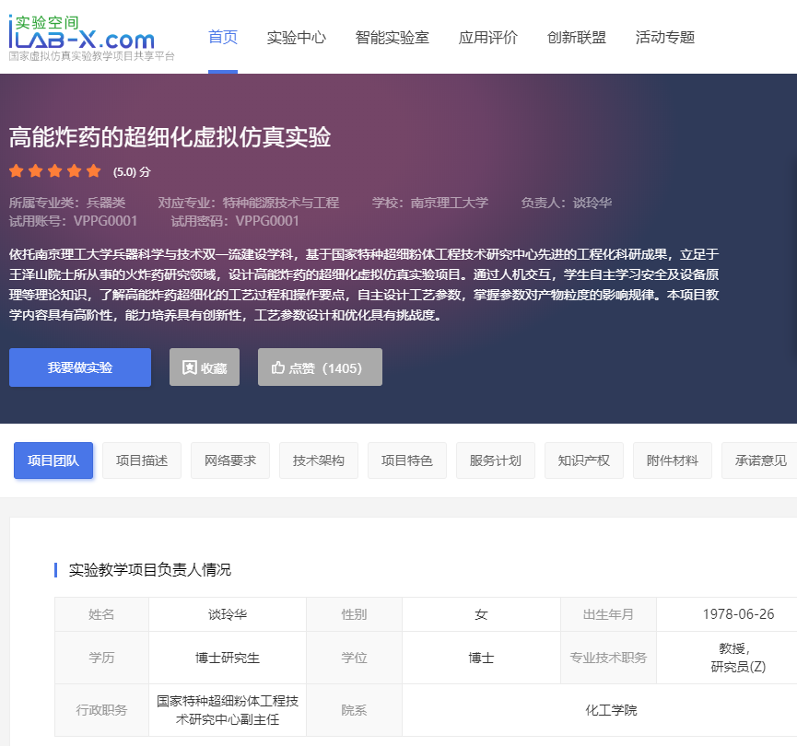
图5.1 “高能炸药的超细化虚拟仿真实验”获得国家级虚拟仿真项目
以“中心”教学理念、教学平台以及教学成果为重要支撑，依托南京理工大学兵器科学与技术双一流建设学科，基于国家特种超细粉体工程技术研究中心先进的工程化科研成果，立足于王泽山院士所从事的火炸药研究领域，设计高能炸药的超细化虚拟仿真实验项目。通过人机交互，学生自主学习安全及设备原理等理论知识，了解高能炸药超细化的工艺过程和操作要点，自主设计工艺参数，掌握参数对产物粒度的影响规律。
(2) 支撑“化工原理”课程获得国家级在线开放课程
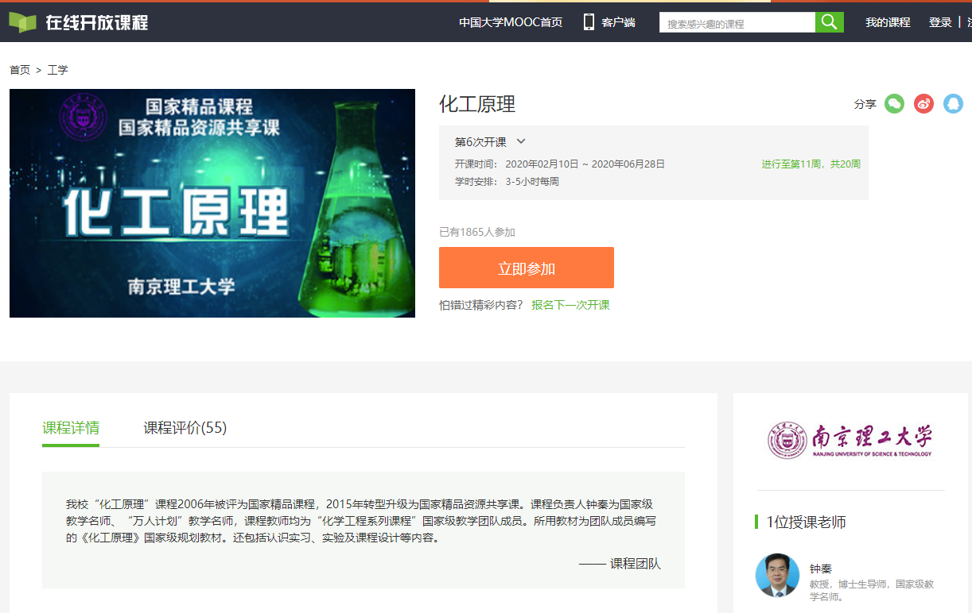
图5.2 “化工原理”课程获得国家级在线开放课程
课程以动量、热量和质量传递为主线，简明而不失系统地引出了化工单元操作过程的基本理论，突出化工过程的物理本质、工程分析方法和机械蒸汽压缩MVR蒸发等最新化工单元操作，同时把价值引领的关键元素—世界观、绿色发展以及国家最高科技奖获得者王泽山院士“祖国的需要就是自己一生的追求”等家国情怀元素融入其中。课程以处理工程问题的方法论为另一条主线，阐述处理化工单元操作实际问题的方法，以及如何应用基本理论来解决问题，从线上的理论讲授与虚拟仿真实践两方面来培养学生的单元操作选择、调控和设计的能力。
(3) 支撑“高分子科学与工程”通过工程教育认证
2019年，高分子科学与工程专业接受工程教育认证专家组现场考查。 “中心”作为该专业实践教学的主体，也接受了工程教育认证专家组现场考查，专家对“中心”的实验装置、安全设施、运行记录、细节建设等给予了高度认可和评价，尤其对“中心”对实践教学的形成性评价给予了肯定。
(4) 支撑“氟掺杂钒基脱硝催化剂全生命周期关键技术研发与应用”获得江苏省科学技术一等奖
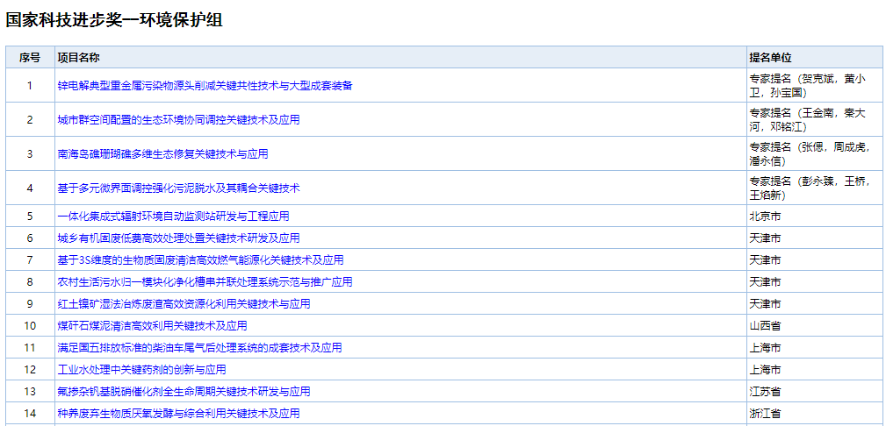
图5.3 “氟掺杂钒基脱硝催化剂全生命周期关键技术研发与应用”获得江苏省科学技术一等奖
针对火电燃煤燃气烟气选择性催化还原脱硝(SCR)的钒基催化剂运行温度窗口过窄的卡脖子难题，在863计划、国家自然科学基金等项目资助下，历经十余年，原创性提出“氟掺杂产生氧空位自激发活性钒”理论，实现了钒基脱硝催化剂在220~550℃高效稳定运行，解决了催化剂生产、运行诊断、再生与回收等关键技术问题。
（二）省部级以上领导同志视察示范中心的图片及说明等。
无
（三）其它对示范中心发展有重大影响的活动等。
“中心”主持并与北京东方仿真联合，承担了2019年度第三届全国化工实验竞赛虚拟仿真项目题目的策划，为竞赛的顺利开展打下基础。
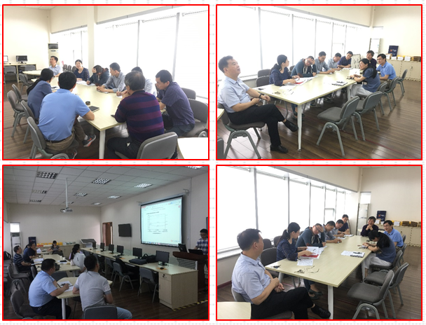
图5.4 “中心”承担全国化工实验竞赛虚拟仿真项目题目的策划
六、示范中心存在的主要问题
2019年，“中心”需要更多地参加竞赛，尤其是国际型竞赛项目，如全国/国际大学生Chem-E-Car竞赛等，实现实践教学与竞赛共同支撑教学目标，提升学生主动性，并走向国际化。
七、所在学校与学校上级主管部门的支持
2020年，“中心”所在的学院和学校教务处针对挑战杯、互联网+、全国化工设计大赛、全国大学生化工实验大赛、全国/国际大学生Chem-E-Car竞赛等给予了充足的经费支持，以及考研和竞赛监控等政策支持，保证了各类竞赛的高效推进和高质量完成。
八、下一年发展思路
进一步整合“中心”资源，发挥实验教学示范中心以及虚拟仿真教学中心优势，依托创客空间，实践四融合化工大类卓越人才培养，即融合实践教学资源、融合校企教学队伍、融合科研创新内容、融合分散教学管理，构建出“价值引领、能力培养、创新创业”全贯通的化工卓越人才培养实践教育体系
注意事项及说明：
1.文中内容与后面示范中心数据相对应，必须客观真实，避免使用“国内领先”“国际一流”等词。
2.文中介绍的成果必须带有示范中心成员的署名。
3.年度报告的表格行数可据实调整，不设附件，请做好相关成果支撑材料的存档工作。
4.模板中涂红色部分较上年度有变化，请填写时注意。

第二部分 示范中心数据
（数据采集时间为 2019年1月1日至12月31日）
一、示范中心基本情况
示范中心名称 |  | 化学化工实验教学中心
所在学校名称 |  | 南京理工大学
主管部门名称 |  | 工业和信息化部
示范中心门户网址 |  | 202.119.81.90:8080/chemistry/
示范中心详细地址 |  | 江苏省南京市玄武区孝陵卫200号化工学院 |  |  |  | 邮政编码 | 210094
固定资产情况 |  | 3045万元
建筑面积 | 1100㎡ | 设备总值 |  | 2295.4万元 |  | 设备台数 | 2412台
经费投入情况 |  | 总计185万元
主管部门年度经费投入  （直属高校不填） |  |  | 185万元 |  | 所在学校年度经费投入 |  |  | 20万元
注：（1）表中所有名称都必须填写全称。（2）主管部门：所在学校的上级主管部门，可查询教育部发展规划司全国高等学校名单。
二、人才队伍基本情况
（一）本年度固定人员情况
序号 | 姓名 | 性别 | 出生年份 | 职称 | 职务 | 工作性质 | 学位 | 备注
1 | 钟秦 | 男 | 1963 | 正高级 | 主任 | 教学 | 博士 | 博士生导师
2 | 傅家俊 | 男 | 1980 | 正高级 | 副主任 | 技术 | 博士 | 博士生导师
3 | 张舒乐 | 男 | 1983 | 正高级 | 副主任 | 研究 | 博士 | 博士生导师
4 | 王娟 | 女 | 1971 | 正高级 | 其它 | 教学 | 博士
5 | 马卫华 | 女 | 1971 | 正高级 | 其它 | 教学 | 博士 | 博士生导师
6 | 曲虹霞 | 女 | 1971 | 正高级 | 其它 | 教学 | 博士 | 博士生导师
7 | 陈迁乔 | 女 | 1970 | 正高级 | 其它 | 教学 | 博士
8 | 付永胜 | 男 | 1981 | 正高级 | 其它 | 研究 | 博士 | 博士生导师
9 | 赵健 | 男 | 1985 | 正高级 | 其它 | 研究 | 博士
10 | 俞马宏 | 男 | 1966 | 副高级 | 其它 | 技术 | 博士
11 | 朱腾龙 | 男 | 1988 | 副高级 | 其它 | 研究 | 博士
12 | 丁杰 | 男 | 1988 | 中级 | 其它 | 研究 | 博士
13 | 吴畏 | 男 | 1978 | 中级 | 其它 | 技术 | 博士
注：（1）固定人员：指经过核定的属于示范中心编制的人员。（2）示范中心职务：示范中心主任、副主任。（3）工作性质：教学、技术、管理、其他。（4）学位：博士、硕士、学士、其他，一般以学位证书为准。（5）备注：是否院士、博士生导师、杰出青年基金获得者、长江学者等，获得时间。
（二）本年度兼职人员情况
序号 | 姓名 | 性别 | 出生年份 | 职称 | 职务 | 工作性质 | 学位 | 备注
1 | 张文超 | 男 | 1977 | 副高级 | 其它 | 教学 | 博士 | 博士生导师
2 | 李权威 | 男 | 1983 | 中级 | 其它 | 技术 | 博士
3 | 张树鹏 | 男 | 1979 | 副高级 | 其它 | 教学 | 博士
4 | 陆国平 | 男 | 1986 | 副高级 | 其它 | 研究 | 博士
5 | 郑文芳 | 男 | 1979 | 副高级 | 其它 | 技术 | 博士
6 | 谈玲华 | 女 | 1978 | 高级 | 其它 | 教学 | 博士
注：（1）兼职人员：指在示范中心内承担教学、技术、管理工作的非中心编制人员。（2）工作性质：教学、技术、管理、其他。（3）学位：博士、硕士、学士、其他，一般以学位证书为准。（4）备注：是否院士、博士生导师、杰出青年基金获得者、长江学者等，获得时间。
（三）本年度流动人员情况
序号 | 姓名 | 性别 | 出生年份 | 职称 | 国别 | 工作单位 | 类型 | 工作期限
1 | 常峥峰 | 男 | 1988 | 中级 | 中国 | 大唐南京环保科技有限责任公司 | 中心进修学习 | 2018-2019
2 | 刘学方 | 男 | 1976 | 副高级 | 中国 | 扬州环境资源职业技术学院 | 中心进修学习 | 2017-2019
注：（1）流动人员：指在中心进修学习、做访问学者、行业企业人员、海内外合作教学人员等。（2）工作期限：在示范中心工作的协议起止时间。
（四）本年度教学指导委员会人员情况
序号 | 姓名 | 性别 | 出生年份 | 职称 | 职务 | 国别 | 工作单位 | 类型 | 参会次数
1 | 钟秦 | 男 | 1963 | 正高级 | 委员 | 中国 | 南京理工大学 | 校内专家 | 12
注：（1）教学指导委员会类型包括校内专家、外校专家、企业专家和外籍专家。（2）职务：包括主任委员和委员两类。（3）参会次数：年度内参加教学指导委员会会议的次数。

三、人才培养情况
（一）示范中心实验教学面向所在学校专业及学生情况
序号 | 面向的专业 |  | 学生人数 | 人时数
 | 专业名称 | 年级
1 | 材料化学 | 大一到大四 | 120 | 13440
2 | 高分子材料与工程 | 大一到大四 | 100 | 11200
3 | 化学工程与工艺 | 大一到大四 | 160 | 17920
4 | 制药工程 | 大一到大四 | 160 | 17808
5 | 安全工程 | 大一到大四 | 90 | 10080
6 | 特种能源技术与工程 | 大一到大四 | 160 | 17920
7 | 应用化学 | 大一到大四 | 160 | 17920
8 | 环境工程 | 大一到大四 | 159 | 17808
9 | 生物工程 | 大一到大四 | 120 | 13440
10 | 辐射防护与核安全工程 | 大一到大四 | 90 | 10080
注：面向的本校专业：实验教学内容列入专业人才培养方案的专业。
（二）实验教学资源情况
实验项目资源总数 | 196个
年度开设实验项目数 | 196个
年度独立设课的实验课程 | 28门
实验教材总数 | 28种
年度新增实验教材 | 1种
注：（1）实验项目：有实验讲义和既往学生实验报告的实验项目。（2）实验教材：由中心固定人员担任主编、正式出版的实验教材。（3）实验课程：在专业培养方案中独立设置学分的实验课程。
（三）学生获奖情况
学生获奖人数 | 35人
学生发表论文数 | 33篇
学生获得专利数 | 8项
注：（1）学生获奖：指导教师必须是中心固定人员，获奖项目必须是相关项目的全国总决赛以上项目。（2）学生发表论文：必须是在正规出版物上发表，通讯作者或指导老师为中心固定人员。（3）学生获得专利：为已批准专利，中心固定人员为专利共同持有人。

四、教学改革与科学研究情况
（一）承担教学改革任务及经费
序号 | 项目/  课题名称 | 文号 | 负责人 | 参加人员 | 起止时间 | 经费（万元） | 类别
1 | 基于“OBE”和“卓工计划2.0”的高分子材料与工程专业毕业实习教学改革与探索 | 2019-A-6 | 王新龙 | 宋晔、应宗荣、朱绪飞、武晓东 | 201901-202005 | 5 | b
注：（1）此表填写省部级以上教学改革项目（课题）名称：项目管理部门下达的有正式文号的最小一级子课题名称。（2）文号：项目管理部门下达文件的文号。（3）负责人：必须是中心固定人员。（4）参加人员：所有参加人员，其中研究生、博士后名字后标注*，非本中心人员名字后标注＃。（5）经费：指示范中心本年度实际到账的研究经费。（6）类别：分为a、b两类，a类课题指以示范中心为主的课题；b类课题指本示范中心协同其他单位研究的课题。
（二）承担科研任务及经费
序号 | 项目/  课题名称 | 文号 | 负责人 | 参加人员 | 起止时间 | 经费  （万元） | 类别
1 | 国家重点研发计划青年科学家项目/催化臭氧化烟气脱硫脱硝技术研发与应用 | 2016YF C0203800 | 张舒乐 | 钟秦等 | 2016/07-2019/06 | 260 | a
2 | 江苏省重点研发计划/低浓度O₃催化臭氧氧化资源化脱硫脱硝技术研发与应用 | BE2019115 | 张舒乐 | 钟秦等 | 2019/06-2022/06 | 120 | b
注：此表填写省部级以上科研项目（课题）。
（三）研究成果
1.专利情况
序号 | 专利名称 | 专利授权号 | 获准国别 | 完成人 | 类型 | 类别
1 | 一种电压-刺激响应型智能纳米容器及其制备方法 | 201510541616.4 | 中国 | 傅佳骏，宫光彩，王婷，孙广平，王明东 | 发明专利 | 独立完成
2 | 国防专利 | 201518009779.9 | 中国 | 贾红兵 | 发明专利 | 独立完成
3 | 聚二烯丙基二甲基氯化铵包覆的Fe1.8330.5O2.5负载氮掺杂石墨烯纳米复合传感材料及其制备方法 | 201610510423.7 | 中国 | 张树鹏；刘茂祥；宋海欧；高娟娟；钱悦月；王霜；谢康俊 | 发明专利 | 独立完成
4 | Fe1.8330.5O2.5负载氮掺杂石墨烯纳米复合材料及其制备方法 | 201610510452.3 | 中国 | 张树鹏；刘茂祥；宋海欧；高娟娟；钱悦月；王霜；谢康俊 | 发明专利 | 独立完成
5 | 氧化还原响应自修复防腐涂层及其制备方法 | 201710100350.9 | 中国 | 傅佳骏；丁晨迪；徐雅民 | 发明专利 | 独立完成
6 | 含能MOFs薄膜半导体桥及其制备方法 | 201710875833.6 | 中国 | 张文超，王嘉鑫，郑子龙，俞春培，秦志春，田桂蓉，叶家海 | 发明专利 | 独立完成
7 | 负载型石墨烯基纳米复合材料及其制备方法和应用 | 201711388977.5 | 中国 | 张树鹏，刘茂祥，宋海欧，王霜，高娟娟 | 发明专利 | 独立完成
注：（1）国内外同内容的专利不得重复统计。（2）专利：批准的发明专利，以证书为准。（3）完成人：所有完成人，排序以证书为准。（4）类型：其他等同于发明专利的成果，如新药、软件、标准、规范等，在类型栏中标明。（5）类别：分四种，独立完成、合作完成-第一人、合作完成-第二人、合作完成-其他。如果成果全部由示范中心固定人员完成的则为独立完成。如果成果由示范中心与其他单位合作完成，第一完成人是示范中心固定人员则为合作完成-第一人；第二完成人是示范中心固定人员则为合作完成-第二人，第三及以后完成人是示范中心固定人员则为合作完成-其他。（以下类同）
2.发表论文、专著情况
序号 | 论文或  专著名称 | 作者 | 刊物、出版社名称 | 卷、期  （或章节）、页 | 类型 | 类别
1 | 化工原理 | 钟秦,陈迁乔,王娟,曲虹霞，马卫华 | 高等教育出版社 | 441页 | 中文专著 | 独立完成
2 | Novel Fe-doped CePO₄ catalyst for selective catalytic reduction of NO with NH₃: The role of Fe3+ ions | 毅清, 宋旺, 王亚男, 张舒乐, 钟秦* | Journal of Hazardous Materials | 2019, 383: 121212-12120 | SSCI | 独立完成
3 | The effect of preparation method on oxygen activation over Pt/TiO₂ catalysts for toluene total oxidation | 曾毅清，王亚男, 孟亚寒，张舒乐, 钟秦* | Chemical Physics Letters | 2019, 730: 95-99 | SSCI | 独立完成
4 | The utilization of dye wastewater in enhancing catalytic activity of CeO₂-TiO₂ mixed oxide catalyst for NO reduction and dichloromethane oxidation | 曾毅清, 宋旺, 王亚男, 张舒乐, 钟秦* | Chemosphere | 2019, 235: 1146-1153 | SSCI | 独立完成
5 | Photo-induced strong active component-support interaction enhancing NOx removal performance of CeO₂/TiO₂ | 宋旺,曾毅清, 王亚男, 张舒乐, 钟秦* | Applied Surface Science | 2019, 476: 834~839 | SSCI | 独立完成
6 | The effect of polyethylene glycol modification on CrOx/TiO₂ catalysts for NO oxidation | 李小海，孟凡禹，张舒乐，张铭甲，钟秦* | Colloids and Surfaces A: Physicochemical and Engineering Aspects | 2019, 578: 123588 | SSCI | 独立完成
7 | CrOx assembled at the oxygen vacancies on black-TiO₂ for NO oxidation | 李小海，于洋，孟凡禹，张舒乐，钟秦* | Molecular Catalysis | 2019, 473: 62-69 | SSCI | 独立完成
8 | Effect of adsorption properties of phosphorus-doped TiO₂ nanotubes on photocatalytic NO removal | 黄锐，张舒乐，丁杰，孟亚寒，钟秦* | Journal of Colloid and Interface Science | 2019, 553: 647-654 | SSCI | 独立完成
9 | Active sites assembly effect on CeO₂-WO₃-TiO₂ catalysts for selective catalytic reduction of NO with NH3 | 吴自华, 曾毅清, 宋夫交, 张舒乐，钟秦* | Molecular Catalysis | 2019, 479: 100-108 | SSCI | 独立完成
10 | Mechanisms of sulfite oxidation in sulfite-nitrite mixed solutions | 师梦鸽，丁杰*(共一)，刘学方，钟秦* | Atmospheric Pollution Research | 2019, 10: 412-417 | SSCI | 独立完成
11 | Fabrication of 3D Co-doped Ni-based MOF hierarchical micro-flowers as a high-performance electrode material for supercapacitors | 王娟，钟秦*，熊永恒，程丹羽，曾毅清，卜云飞* | Applied Surface Science | 2019, 483:1158-1165 | SSCI | 独立完成
12 | Rational construction of triangle-like nickel-cobalt bimetallic metal-organic framework nanosheets arrays as battery-type electrodes for hybrid supercapacitors | 王娟，钟秦*，曾毅清，程丹羽，熊永恒，卜云飞* | Journal of Colloid and Interface Science | 2019, 555:42-52 | SSCI | 独立完成
13 | Amorphous Core-Shell Nanoparticles as a Highly Effective and Stable Battery-Type Electrode for Hybrid Supercapacitors | 程丹羽，钟秦*，王娟，卜云飞* | Advanced Materials Interfaces | 2019, 6: 1900858 | SSCI | 独立完成
14 | Efficient and stable nanoporous functional composited electrocatalyst derived from Zn/Co-bimetallic zeolitic imidazolate frameworks for oxygen reduction reaction in alkaline media | 尹美尧, 张媛媛, 边周峰 ,卜云飞, 陈晓阳, 朱腾龙, 王志刚, 王娟*, Sibudjing Kawi*, 钟秦* | Electrochimica Acta | 2019, 299: 610-617 | SSCI | 独立完成
15 | Facile Dynamic Synthesis of Homodispersed Ni3S2 Nanosheets as a High-Efficient Bifunctional Electrocatalyst for Water Splitting | 李玉婷, 卜云飞，陈晓阳，朱腾龙，王娟*，Sibudjing Kawi*，钟秦* | ChemCatChem | 2019, 11: 1320-1327 | SSCI | 独立完成
16 | A Minireview on Nickel-based Heterogeneous Electrocatalysts for Water Splitting | 李玉婷+, 鲍兴红+, 陈岱松, 王志刚, Nikita Dewangan, 李孟秋, 许泽, 王娟*， Sibudjing Kawi*， 钟秦* | ChemCatChem | 2019, 11: 1-17 | SSCI | 独立完成
17 | Single-atom silver–manganese catalysts for photocatalytic CO2 reduction with H2O to CH4 | 丁杰，刘雪芳，师梦鸽，李彤，夏明雨，杜小伟，尚瑞林，顾浩，钟秦 | Solar Energy Materials and Solar Cells | 2019, 195: 34-42 | SSCI | 独立完成
18 | Ambient hydrogenation of CO2 to methane with highly efficient and stable single-atom silver-manganese catalysts | 夏明宇，丁杰*(共一)，杜晓伟，商睿麟，钟秦* | Journal of Alloys and Compounds | 2019, 777, 406-414 | SSCI | 独立完成
19 | Visible-Light-Driven Photoreduction of CO2 to CH4 with H2O Over Amine-Functionalized MIL-125(Ti) | 丁杰*， 陈梦晴，杜晓伟，商睿麟，夏明宇，胡绢敏，钟秦* | Catalysis Letters | 2019, 149: 3287-3295 | SSCI | 独立完成
20 | In situ fabrication of amorphous TiO2/NH2-MIL-125(Ti) for enhanced photocatalytic CO2 into CH4 with H2O under visible-light irradiation | 胡绢敏，丁杰*，钟秦* | Journal of Colloid and Interface Science | 2019, 560, 857-865 | SSCI | 独立完成
21 | Protonic acid-assisted universal synthesis of defect abundant multifunction carbon nitride semiconductor for highly-efficient visible light photocatalytic applications | 万诗朋，欧慢，王亚男，曾毅清，熊永恒，宋夫交，丁杰，蔡炜，张舒乐，钟秦* | Applied Catalysis B: Environmental | 2019, 258, 118011 | SSCI | 独立完成
22 | Perovskite-type CsPbBr3 quantum dots/UiO-66(NH2) nanojunction as efcient visible-light-driven photocatalyst for CO2 reduction | 万诗朋，欧慢，钟秦*，王鑫铭 | Chemical Engineering Journal | 2019, 358, 1287–1295 | SSCI | 独立完成
23 | Plasmonic Ag nanoparticles decorated SrTiO3 nanocubes for enhanced photocatalytic CO2 reduction and H2 evolution under visible light irradiation | 万诗朋，陈梦晴，欧慢，钟秦 | Journal of CO₂ Utilization | 2019, 33: 357-364 | SSCI | 独立完成
24 | Facile fabrication of oxygen and carbon co-doped carbon nitride nanosheets for efficient visible light photocatalytic H2 evolution and CO2 reduction | 万诗朋，欧慢，王鑫铭，王亚男，曾毅清，丁杰，张舒乐，钟秦* | Dalton Transactions | 2019, 48: 12070-12079 | SSCI | 独立完成
25 | Amino-assisted NH2-UiO-66 anchored on porous g-C3N4 for enhanced visible-light-driven CO2 reduction | 王亚男，郭丽娜，曾毅清, 张舒乐, 钟秦* | ACS Applied Materials & Interfaces | 2019,11: 30673-30681 | SSCI | 独立完成
26 | Synthesis of 3D hierarchical rose-like Bi2WO6 superstructure with enhanced visible light-induced photocatalytic performance | 王亚男，曾毅清, 张舒乐, 钟秦* | JOM | 2019, 71: 2112~2119 | SSCI | 独立完成
27 | Novel 3D hierarchical bifunctional NiTiO3 nanoflower for superior visible light photoreduction performance of CO2 to CH4 and high lithium storage performance | 王亚男，曾毅清, 张舒乐, 钟秦* | Energy | 2019, 169: 580~586 | SSCI | 独立完成
28 | Construction of octahedral BiFeWOx encapsulated in hierarchical In2S3 core@shell heterostructure for visible-light-driven CO2 reduction | 王亚男，曾毅清, 张舒乐, 钟秦* | Journal of CO2 Utilization | 2019, 29: 156-162. | SSCI | 独立完成
29 | Synthesis of Z-scheme α-Fe2O3/g-C3N4 composite with enhanced visiblelight photocatalytic reduction of CO2 to CH3OH | 郭海维，陈梦晴，钟秦*，王亚男，马卫华，钟秦* | Journal of CO₂ Utilization | 2019, 33: 233-241 | SSCI | 独立完成
30 | CO2 hydrogenation to light olefins with high-performance Fe0.30Co0.15Zr0.45K0.10O1.63 | 丁杰，黄亮，公维博，Maohong Fan*, 钟秦*， Armistead G. Ruddell，顾浩，张海军，张玉龙，叶闰平 | Journal of Catalysis | 2019, 377: 224-232 | SSCI | 独立完成
31 | Promotion of surface oxygen vacancies on the light olefins synthesis from catalytic CO2 hydrogenation over FeK/ZrO2 catalysts | 顾浩，丁杰*，钟秦*，曾毅清，宋夫交 | International Journal of Hydrogen Energy | 2019, 44: 11808-11816 | SSCI | 独立完成
32 | Effect of Core–Shell Support on Au/S-1/TS-1 for Direct Propylene Epoxidation and Design of Catalyst with Higher Activity | 李智姗，马卫华*，钟秦* | Industrial & Engineering Chemistry Research | 2019, 58(10): 4010-4016 | SSCI | 独立完成
33 | Synergistic enhancement over Au-Pd/TS-1 bimetallic catalysts for propylene epoxidation with H2 and O2 | 李智姗，高琳，朱香帅，马卫华*，冯翔*，钟秦* | ChemCatChem | 2019, 11: 5116-5123 | SSCI | 独立完成
34 | Higher gold atom efficiency over Au-Pd/TS-1 alloy catalysts for the direct propylene epoxidation with H2 and O2 | 李智姗，高琳，马卫华*，钟秦* | Applied Surface Science | 2019, 497: 143749 | SSCI | 独立完成
35 | 化工原理 | 钟秦,陈迁乔,王娟,曲虹霞，马卫华 | 高等教育出版社 | 441页 | 中文专著 | 独立完成

注：（1）论文、专著均限于教学研究、学术论文或专著，一般文献综述及一般教材不填报。请将有示范中心成员署名的论文、专著依次以国外刊物、国内重要刊物，外文专著、中文专著为序分别填报。（2）类型：SCI（E）收录论文、SSCI收录论文、A&HCL收录论文、EI Compendex收录论文、北京大学中文核心期刊要目收录论文、南京大学中文社会科学引文索引期刊收录论文（CSSCI）、中国科学院中国科学引文数据库期刊收录论文（CSCD）、外文专著、中文专著；国际会议论文集论文不予统计，可对国内发行的英文版学术期刊论文进行填报，但不得与中文版期刊同内容的论文重复。（3）外文专著：正式出版的学术著作。（4）中文专著：正式出版的学术著作，不包括译著、实验室年报、论文集等。（5）作者：所有作者，以出版物排序为准。
3.仪器设备的研制和改装情况
序号 | 仪器设  备名称 | 自制或  改装 | 开发的功能和用途  （限100字以内） | 研究成果  （限100字以内） | 推广和应用的高校
1 | CO₂光热催化反应装置 | 自制 | CO₂光热催化制甲烷 | 支持科研训练和毕业设计2项
注：（1）自制：实验室自行研制的仪器设备。（2）改装：对购置的仪器设备进行改装，赋予其新的功能和用途。（3）研究成果：用新研制或改装的仪器设备进行研究的创新性成果，列举1－2项。
4.其它成果情况
名称 | 数量
国内会议论文数 | 3篇
国际会议论文数 | 4篇
国内一般刊物发表论文数 | 5篇
省部委奖数 | 1项
其它奖数 | 0项
注：国内一般刊物：除“（三）2”以外的其他国内刊物，只填汇总数量。

五、信息化建设、开放运行和示范辐射情况
（一）信息化建设情况
中心网址 | 202.119.81.90:8080/chemistry/
中心网址年度访问总量 | 2500人次
信息化资源总量 | 138Gb
信息化资源年度更新量 | 15Gb
虚拟仿真实验教学项目 | 25项
中心信息化工作联系人 | 姓名 | 张舒乐
 | 移动电话 | 15250996311
 | 电子邮箱 | shulezhang@163.com
（二）开放运行和示范辐射情况
1.参加示范中心联席会活动情况
所在示范中心联席会学科组名称 | 化学化工
参加活动的人次数 | 9人次
2.承办大型会议情况
序号 | 会议名称 | 主办单位名称 | 会议主席 | 参加人数 | 时间 | 类型
1 | 2019年在宁高校化工材料领域研究生学术创新论坛 | 南京理工大学化工学院 | 王泽山 | 532 | 2019.05 | 全球性
注：主办或协办由主管部门、一级学会或示范中心联席会批准的会议。请按全球性、区域性、双边性、全国性等排序，并在类型栏中标明。
3.参加大型会议情况
序号 | 大会报告名称 | 报告人 | 会议名称 | 时间 | 地点
1 | 构建知识传授与价值引领能力培养融合的教学 | 钟秦 | 南京信息工程大学化学与材料学院“筑梦讲堂” | 2019.11 | 南京信息工程大学
2 | 让历史的邃光洞见人类的未来 | 钟秦 | 2019级环境科学与工程类专业导学专家报告会 | 2019.10 | 南京晓庄学院
注：大会报告：指特邀报告。
4.承办竞赛情况
序号 | 竞赛名称 | 竞赛级别 | 参赛人数 | 负责人 | 职称 | 起止时间 | 总经费（万元）
1 | 全国化工设计大赛校内选拔赛 | 校级 | 60 | 张舒乐 | 正高级 | 201903-201906 | -
2 | 全国化工实验大赛校内选拔赛 | 校级 | 120 | 马卫华 | 正高级 | 201904-201906 | -
3 | 首届南京理工大学环保小车竞赛 | 校级 | 150 | 丁杰 | 中级 | 201903-201906 | -
注：竞赛级别按国家级、省级、校级设立排序。
5.开展科普活动情况
序号 | 活动开展时间 | 参加人数 | 活动报道网址
1 | 2019.10 | 105 | http://zs.njust.edu.cn/_t158/47/c6/c4621a214982/page.htm
6.承办培训情况
序号 | 培训项目名称 | 培训人数 | 负责人 | 职称 | 起止时间 | 总经费（万元）
1 | 民用爆炸物品生产和销售企业安全生产培训 | 451 | 刘大斌 | 正高级 | 201901-201905 | 25
注：培训项目以正式文件为准，培训人数以签到表为准。
（三）安全工作情况
安全教育培训情况 |  | 1275人次
是否发生安全责任事故
伤亡人数（人） |  | 未发生
伤 | 亡
0 | 0
注：安全责任事故以所在高校发布的安全责任事故通报文件为准。如未发生安全责任事故，请在其下方表格打钩。如发生安全责任事故，请说明伤亡人数。

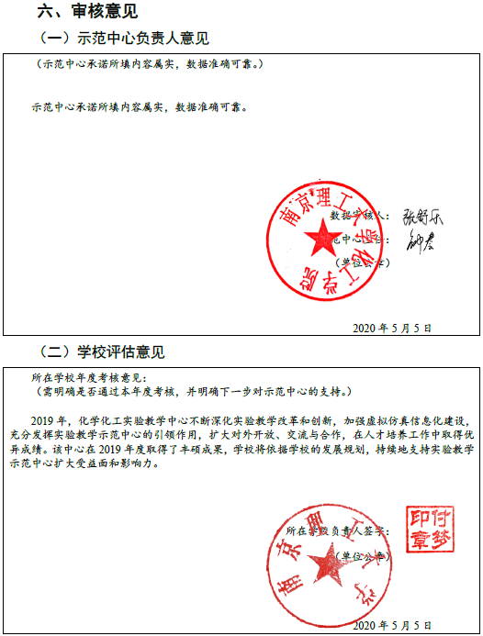

2019年，化学化工实验教学中心不断深化实验教学改革与创新，充分发挥其示范引领作用，在对外开放与交流、师资队伍建设、教学改革与科学研究等方面取得优异成绩。加强虚拟仿真实验教学资源建设，该中心“5万吨/年乙酸乙酯生产仿真实习”获批国家级虚拟仿真实验教学认定项目。
学校将依据学校的发展规划，并投入教育教学改革专项经费支持该中心的可持续发展。
化学化工实验教学中心通过学校年度考核。

